Practical-11
INPUT
a)
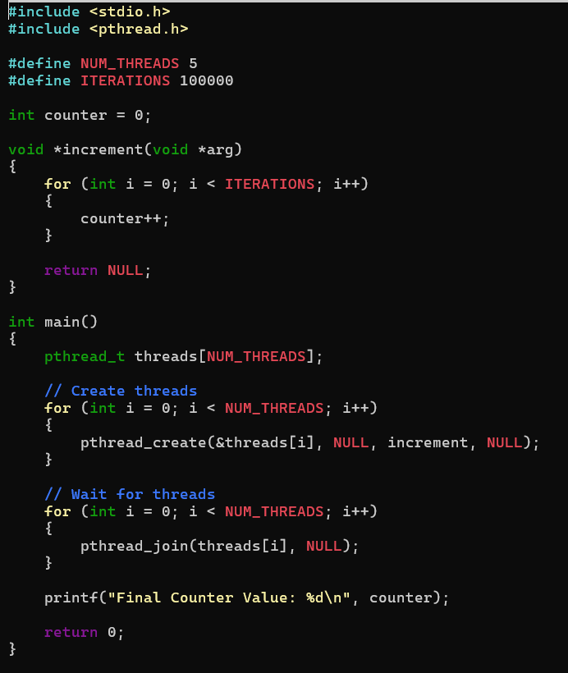
OUTPUT

INPUT
b)
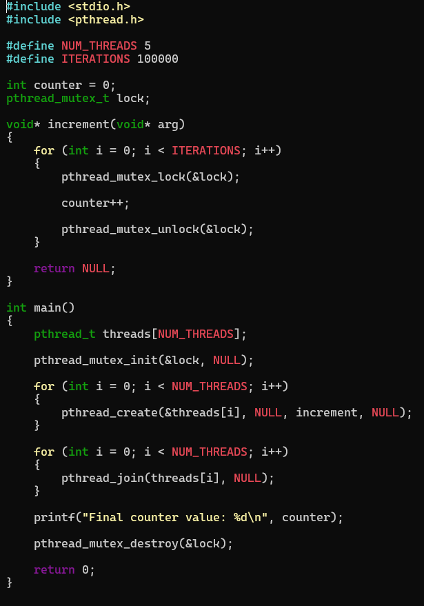
OUTPUT
